FIGURAS GEOMETRICAS:

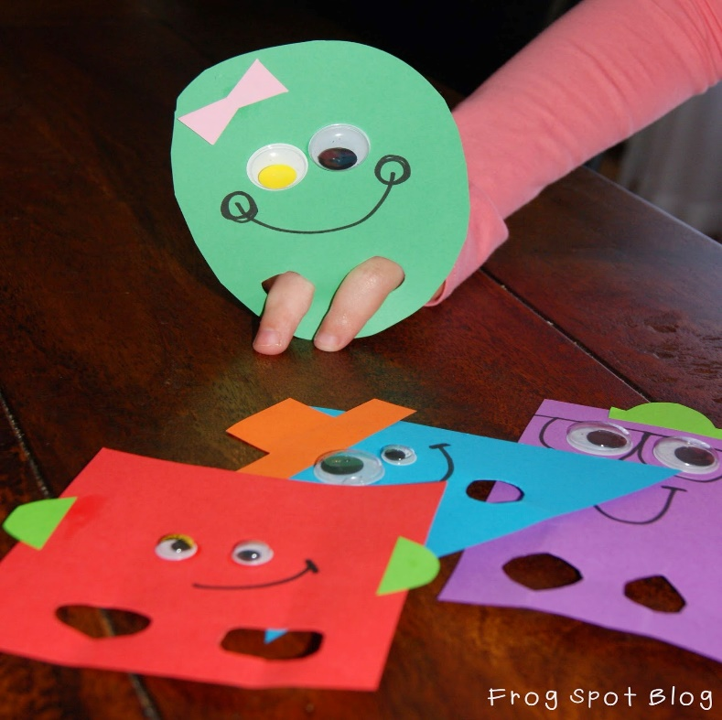

Robot con figuras geométricas, hacer una de estas u otra que gustes:

